总标准

1、卷面上只加分不减分。即每个小题周围只能出现+数字，不能出现-数字。

2、 每一个大题分值之和 必须填写到题号前面的 格子里， 且进一步抄写到试卷开头的 格子里。

3、 卷面上尽量不要有涂改。如果有地方有涂改，需要将试卷找出，找我签字。

4、 请按照我发的名单登记分数。登记分数时，缺考 和 零分(白卷) 要区分开， 一般 零分或白卷填0，缺考空着即可。 登记分数时需要列在excel的额外的列上。

5、 90分以上可以打严一些(一般扣1分的扣2分)，尽量控制在15%以内的同学在90分以上，其它都正常打分即可。

题目细分标准

一．

1、分值12

扣分点：omp_get_num_threads 是获取当前openmp并兴趣内线程数量

omp_get_max_threads 是获取当前可以创建（下一步）openmp的最大线程数量

参考：

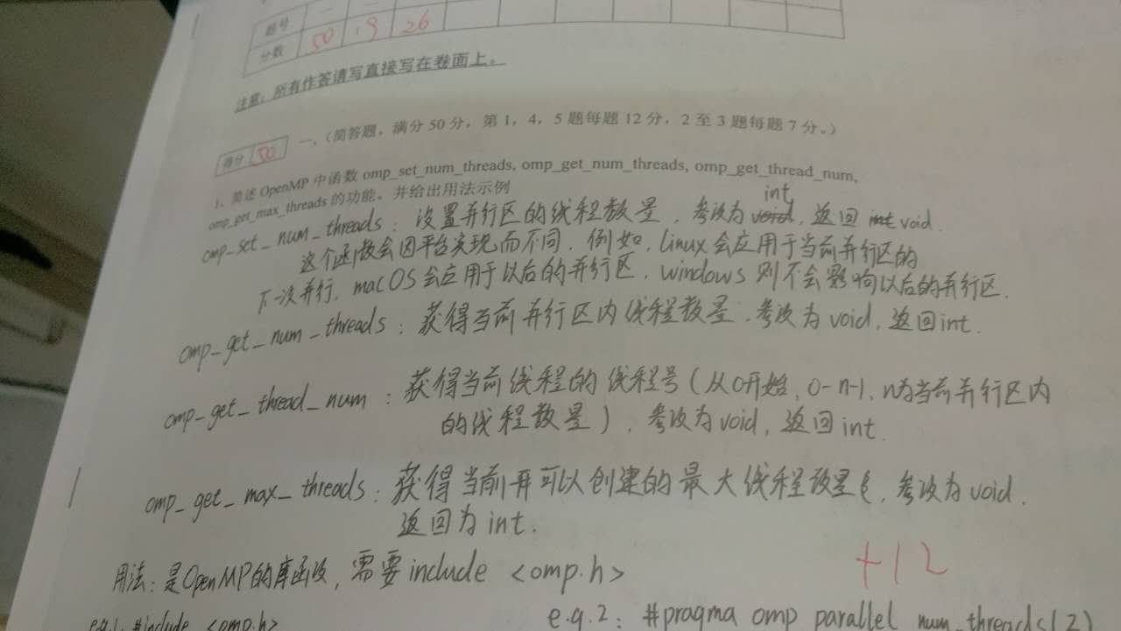

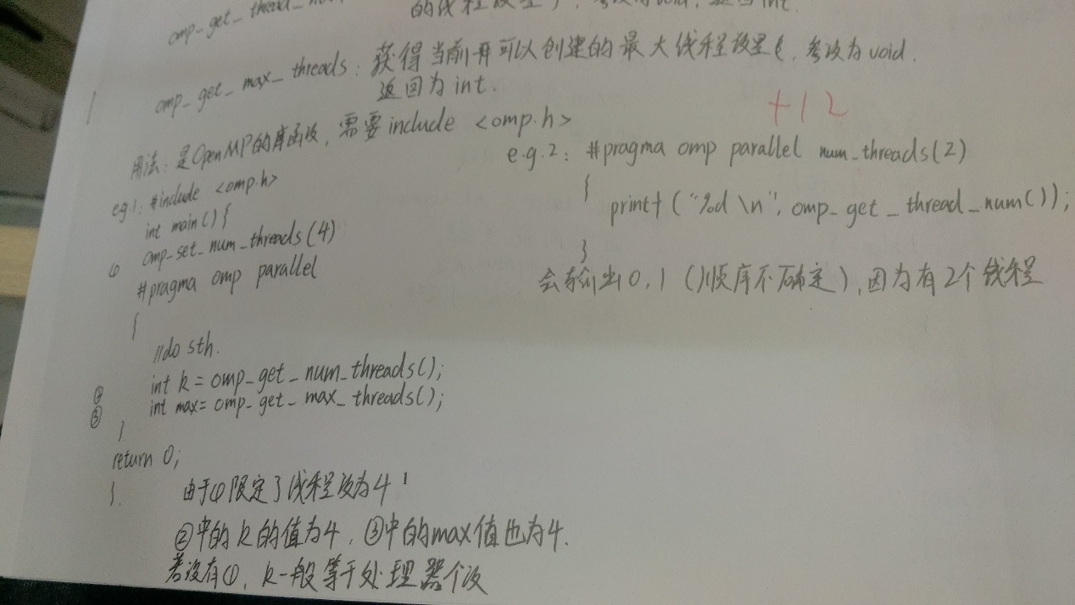

2、分值7

答出smp并能简述即可（这是一道送分题）

参考：

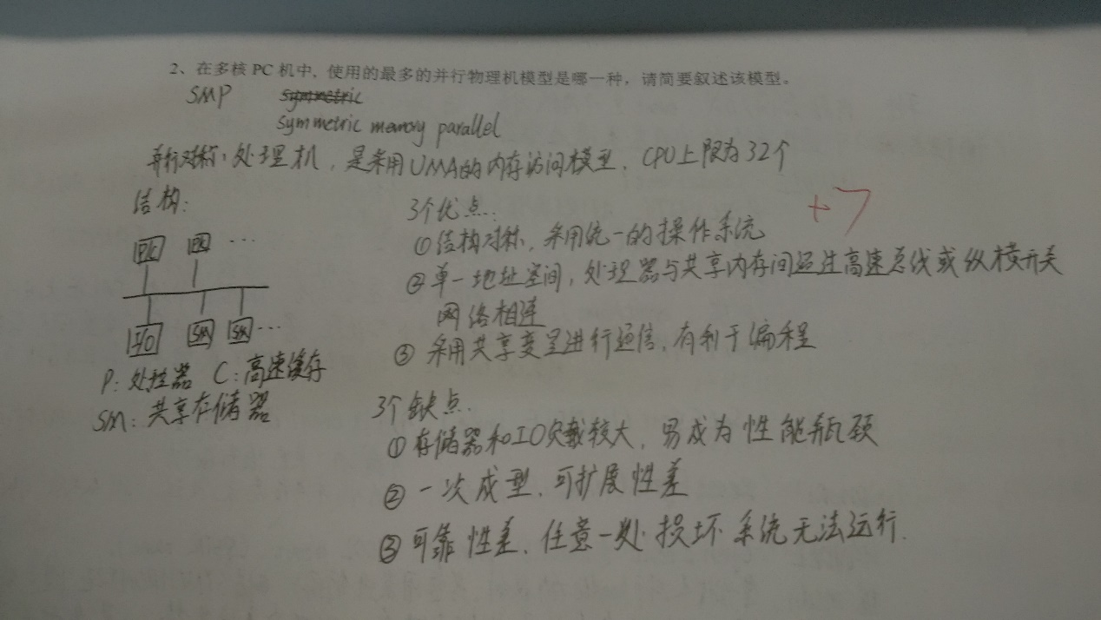

3、分值7

能列出表格（数据并行，消息传递，共享变量）并能介绍5种或以上基本特征即可满分

参考：

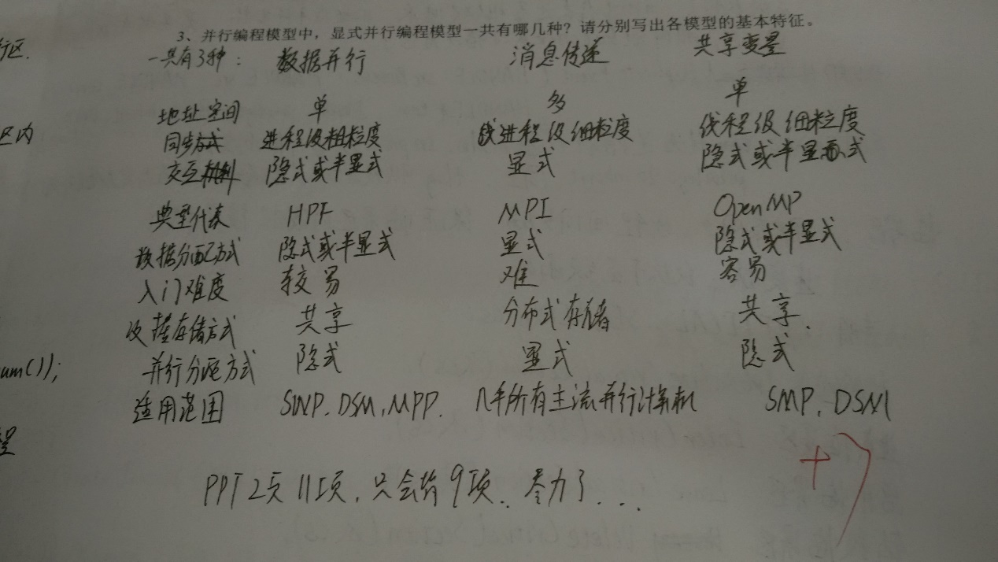

4、分值12

这是一道送分题

参考：

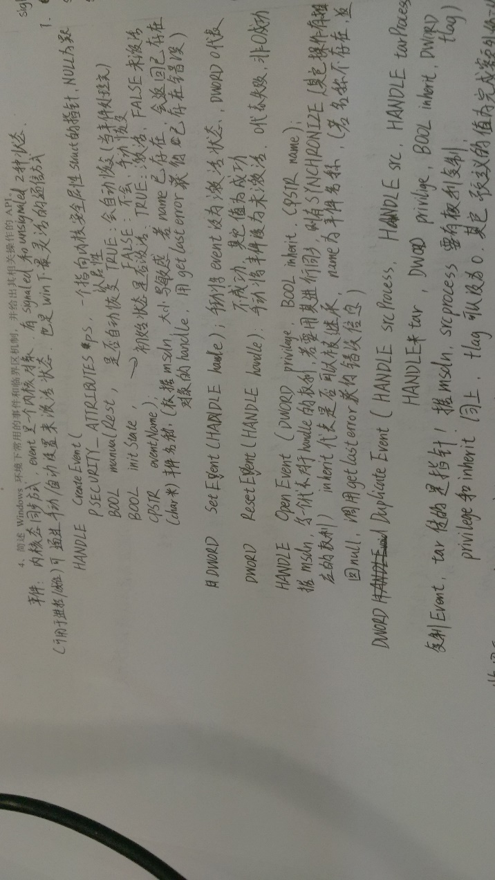

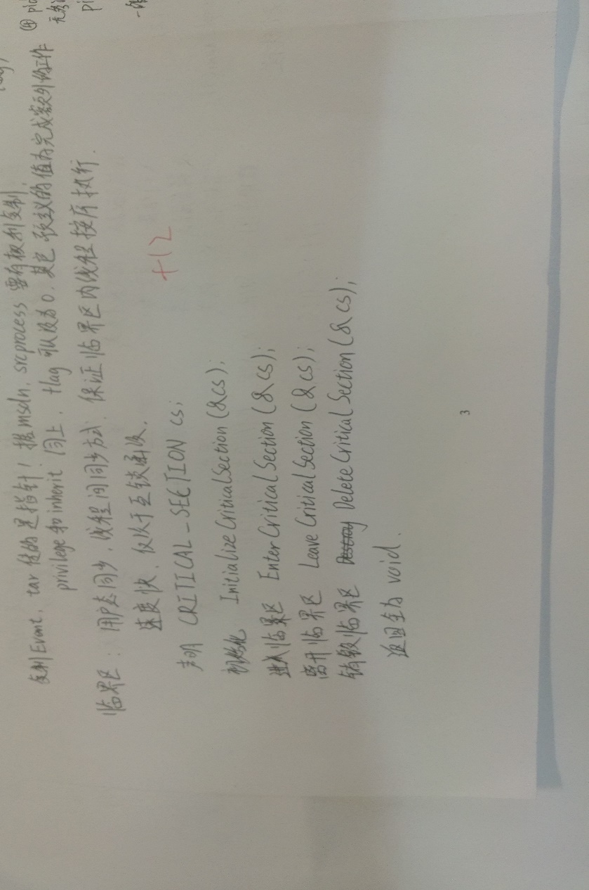

5、分值12

写出5个（且不是线程和文件操作相关调用）即可满分

二.

1、分值8

扣分点：注意加速比上限中应该没有n，应使n趋近于无穷取极限

注意：W=Ws+Wp, 答案可能有不同的写法

参考：

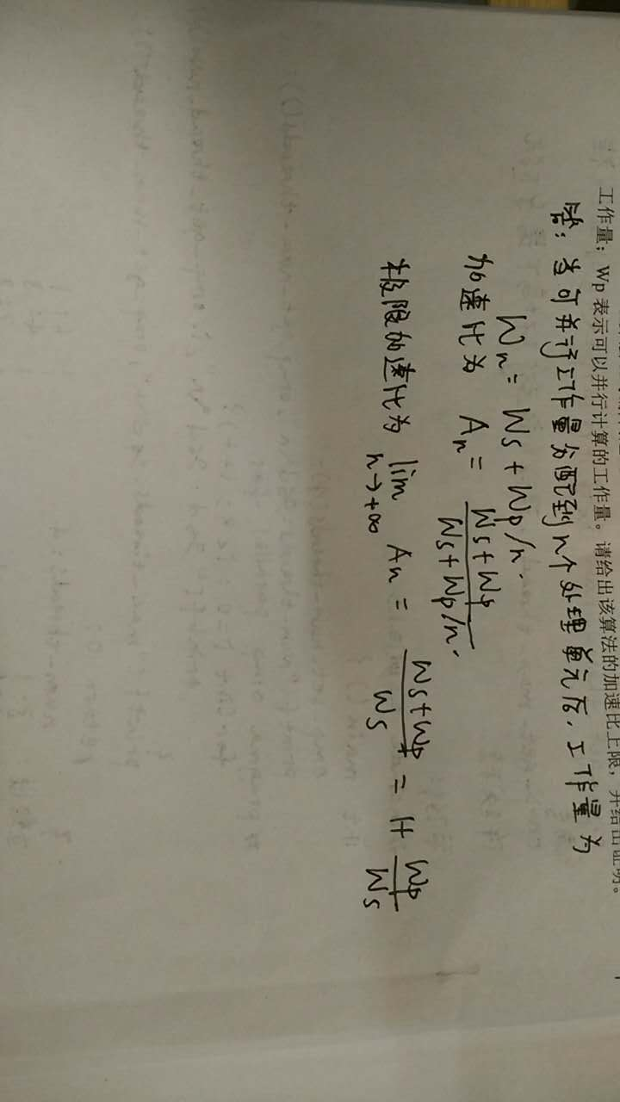

2、分值12

将数据正确带入题1即可

参考：

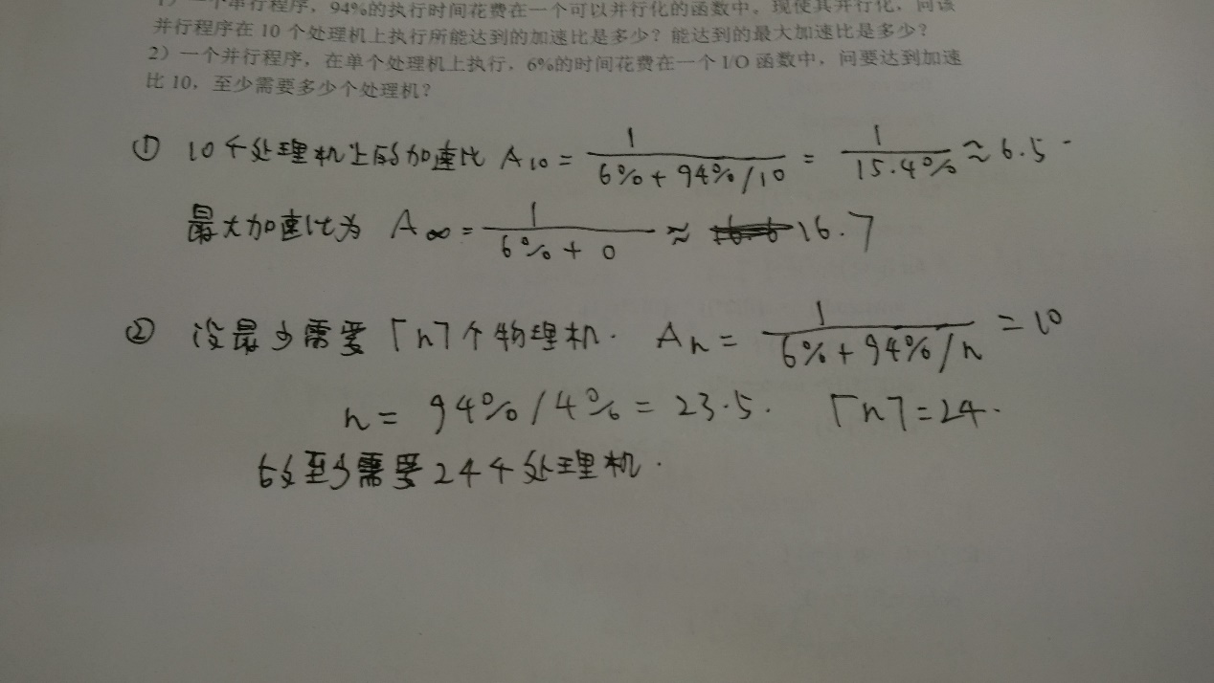

三.

1、分值18

正确编写win和linux下的程序各拿一半分

原理:在2*2空间内随机生成点，圆面积/正方形面积≈落在圆中的点的个数/点的总数

扣分点：注意最终的计算式中“点的总数”的取值

2、分值12

优化思路：抄下来，将上下两段大for循环分别使用section划分，将两个大循环中共同使用到的变量i，j等区分开来，分别在预编译注释中标注为private

扣分点：1、是否正确使用section

2、是否正确使用reduction

3、是否区分变量

4、openmp预编译注释是否正确拼写

参考：

